
电子信息工程课程设计实验报告

——心电信号采集与分析

作 者: | 朱泳庚 | 学 号： | 9161040G0740
学院(系): | 电子工程与光电技术学院
专 业: | 电子信息工程
同组人: | 许晓明 | 学 号： | 9161040G0734

指导老师：

2019年9月

目录

通过对心电信号的采集、分析与处理，得出被监测人的心电的有关参数。

二 设计要求

1 基本要求
（1）利用任意信号发生器产生心电信号 1.5Hz，500mV）；

（2）运用DSP实验装置采集心电信号；

- 将采集的数据通过USB接口传输到计算机中；

- 利用Matlab对心电信号进行处理，显示出心电图，得出心电参数。

2 提高要求
利用信号发生器产生某正弦信号，在C2000DSP实验箱液晶屏上显示该信号的波形，同时利用单片机计算得出频率。

三 设计原理
利用信号发生器产生生物电信号，经C2000DSP实验箱AD采样（采样频率为300Hz），并把采样得到的数据传输到电脑中，经Matlab编程处理，得出心率指标、生成图像。

四 实验步骤

1 生成生物电波形
打开信号发生器，调节到“Arb”波形，选择生物电，将产生的波形连接到示波器，调节示波器可以看到心电信号，利用示波器测量确认后，通过连接电缆将产生的心电信号输出连接到的C2000DSP实验箱的INPUT1端口。

2 对波形进行AD采样

将DSP实验箱的OUT3端口经下载线连接到电脑，接通C2000DSP实验箱电源，根据液晶显示屏显示的提示信息进行操作：
（1）上电后，首先选择4（AD），按ENTER键确认；
（2）通过数字键选择采样频率（符合那奎斯特采样定理,本次试验中采用300Hz），按 ENTER 键确认；
（3）选择“1”保存，通过主机上的采集软件，可将采集的数据通过 USB 线上传到主机。选则“2”不保存，可通过 DSP 试验箱的 OUT3 接口，通过示波器观察波形，若系统正常，应该能够看到跟信号发生器输出一致的波形，以此来验证电路系统的正确性；
（4）若在 （3）选择“1”保存后，主机会提示安装USB驱动，正确安装驱动后，打开主机上的数据采集软件，会出现如图所示界面：

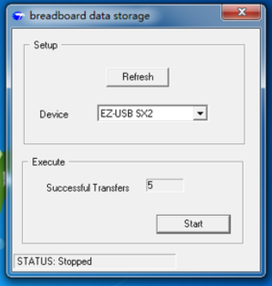

图4.1 数据采集软件界面示意图
（5） 点击“start”,开始数据传输，若系统工作正常，Successed Transfers 后会显示“5”，表明收到5个数据包，若显示信息不是5，则将 DSP 试验箱断电，重新开始。
（6）若（5）正常，则主机会产生一个数据文件 USB.DAT，这就是ADC采集的数据，共 1024个采样点，每个采样点为12位有效数字，表示为2个字节，高8位在前（其中高4位为 0），低8位在后。

3 数据处理
利用matlab编程（程序见附录），将步骤2中产生的“USB.DAT”文件写入程序，观察PC端MATLAB显示结果，逐步调试改进程序，修改程序并对数据进行分析计算，得出心率。
重新采集两组数据进行对比试验。两组信号分别为：
（1）2Hz,600Mv （2）1Hz,400mV

五 实验结果与分析

1 实验结果
经过Matlab仿真，得到的图如下所示：
频率为1.5Hz，幅值500mV的信号：
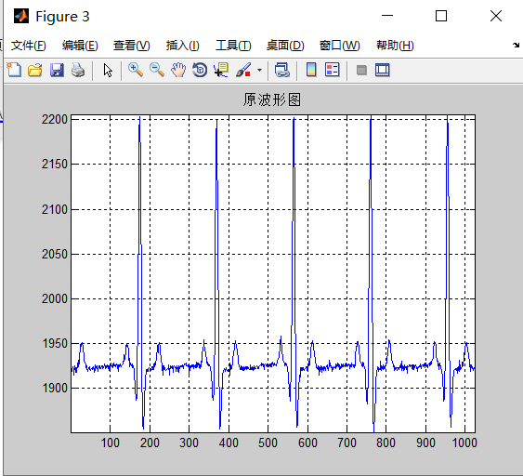

1.5Hz生物电原波形图
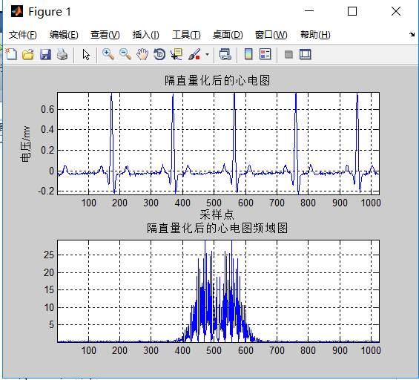

1.5Hz生物电隔直量化处理后的波形图
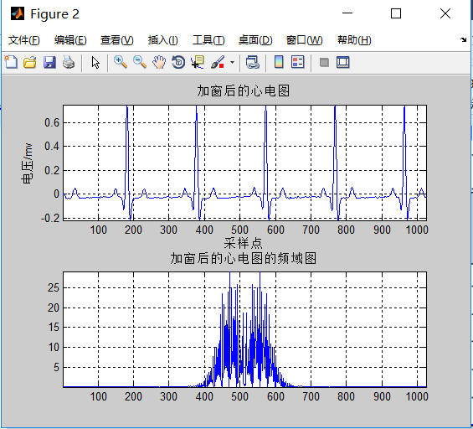

1.5Hz生物电加窗处理后的波形图
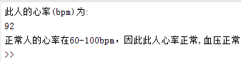

频率为1Hz，幅值400mV的信号：

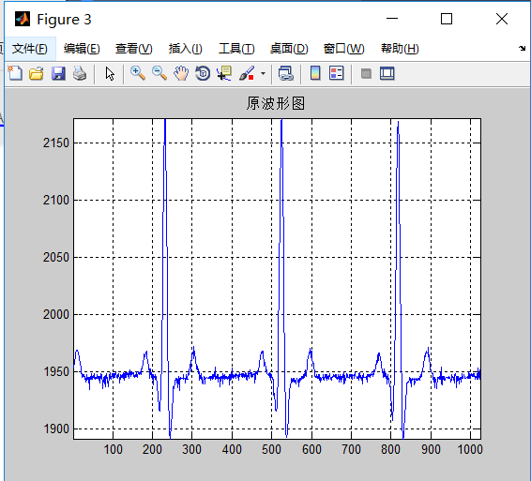

1Hz生物电原波形图
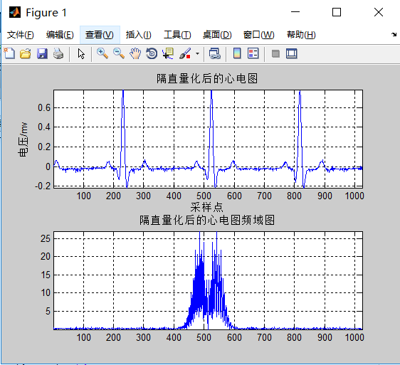

1Hz生物电隔直量化处理后的波形图
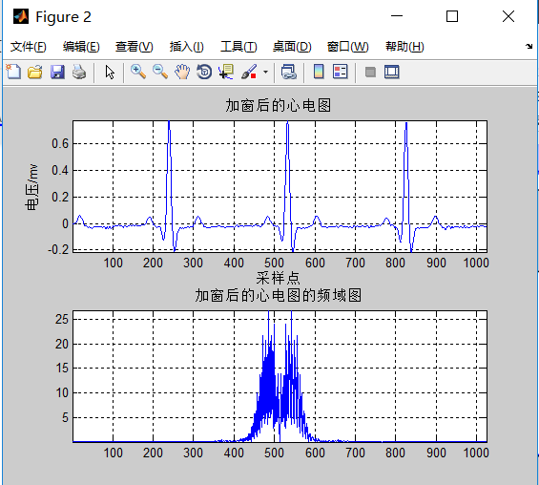

1Hz生物电加窗处理后的波形图
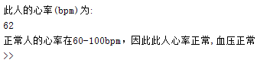
频率为2Hz，幅值600mV的信号：
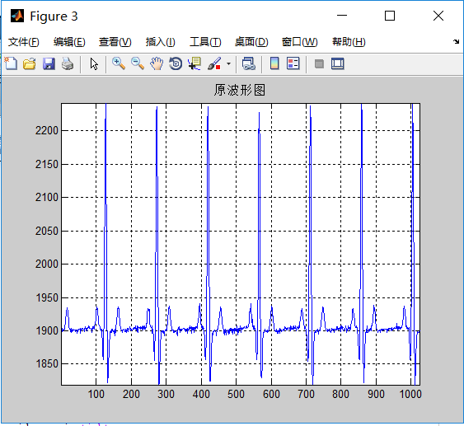

2Hz生物电原波形图
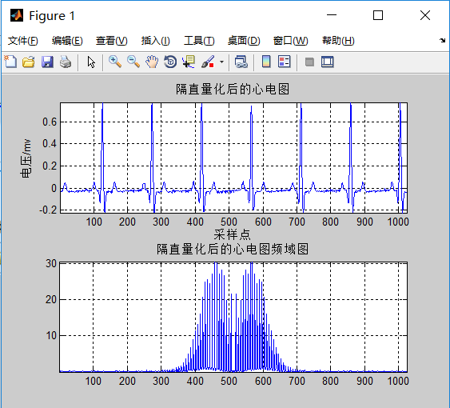

2Hz生物电隔直量化处理后的波形图
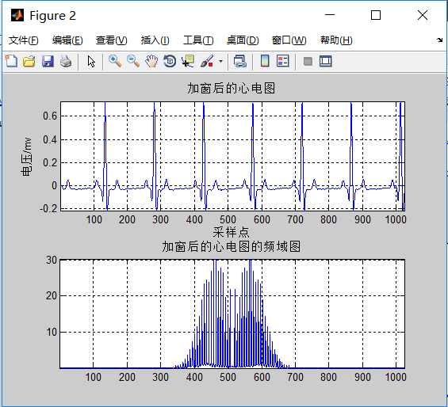

2Hz生物电加窗处理后的波形图
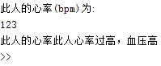

六 心得体会

